课堂笔记

今天内容:
Listener监听器
Filter 过滤器(重点)
Filter案例
- 自动登陆
- 全站编码过滤

一、Listener监听器
Javaweb开发中的监听器，是用于监听web常见对象
HttpServletRequest HttpSession ServletContext
监听它们的创建与销毁 属性变化 session绑定javaBean

1、监听机制
事件 就是一个事情
事件源 产生这个事情的源头
监听器 用于监听指定的事件的对象
注册监听 要想让监听器可以监听到事件产生，必须对其进行注册。

------------------------------

2、Javaweb开发中常见监听器

2.1、监听域对象的创建与销毁
监听ServletContext创建与销毁 ServletContextListener
监听HttpSession创建与销毁 HttpSessionListener
监听HttpServletRequest创建与销毁 ServletRequestListener

2.2、监听域对象的属性变化
监听ServletContext属性变化 ServletContextAttributeListener
监听HttpSession属性变化 HttpSessionAttributeListener
监听HttpServletRequest属性变化 ServletRequestAttributeListener
Add remove replace

2.3、监听session绑定javaBean
它是用于监听javaBean对象是否绑定到了session域 HttpSessionBindingListener 服务器帮忙做
它是用于监听javaBean对象的活化与钝化 HttpSessionActivationListener

3、监听器的快速入门
关于创建一个监听器的步骤
- 创建一个类，实现指定的监听器接口
- 重写接口中的方法
- 在web.xml文件中对监听器进行注册。 Xml中配置listener

3.1、关于域对象创建与销毁的演示
- ServletContext对象的创建与销毁
这个对象是在服务器启动时创建的，在服务器关闭时销毁的。
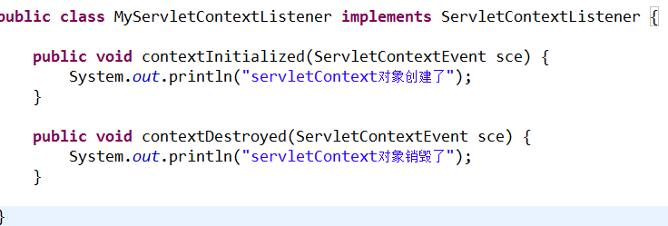
- HttpSession对象的创建与销毁
HttpSession session=request.getSession();
Session销毁
1.默认超时 30分钟
2.关闭服务器
3.invalidate()方法
4.setMaxInactiveInterval(int interval) 可以设置超时时间
问题:直接访问一个jsp页面时，是否会创建session?
会创建，因为我们默认情况下是可以在jsp页面中直接使用session内置对象的。
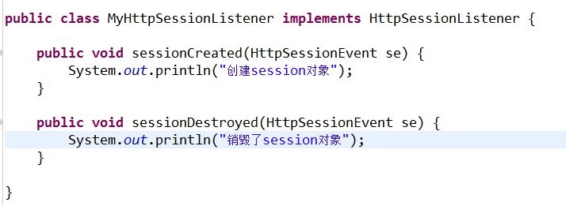
- HttpServletRequest创建与销毁
Request对象是发送请求服务器就会创建它，当响应产生时，request对象就会销毁。
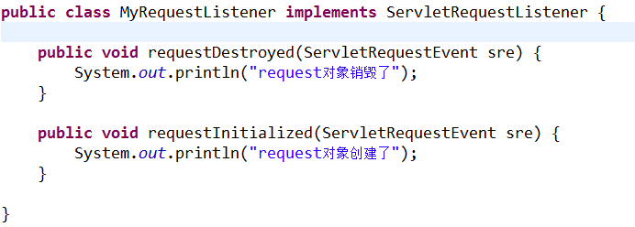

3.2、演示了Request域对象中属性变化
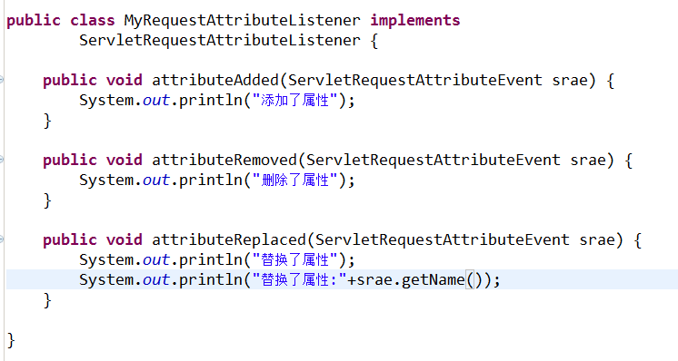
在java的监听机制中，它的监听器中的方法都是有参数的，参数就是事件对象，而我们可以通过事件对象直接获取事件源。

3.3、演示session绑定javaBean
  - javaBean对象自动感知被绑定到session中.
HttpSessionBindingListener 这个接口是由javaBean实现的，并且不需要在web.xml文件中注册.
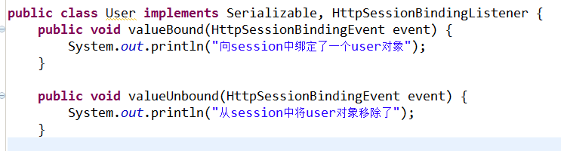
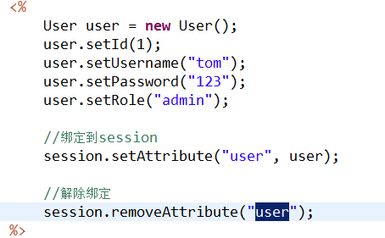
  - javabean对象可以活化或钝化到session中。
HttpSessionActivationListener如果javaBean实现了这个接口，那么当我们正常关闭服务器时，session中的javaBean对象就会被钝化到我们指定的文件中。
当下一次在启动服务器，因为我们已经将对象写入到文件中，这时就会自动将javaBean对象活化到session中。
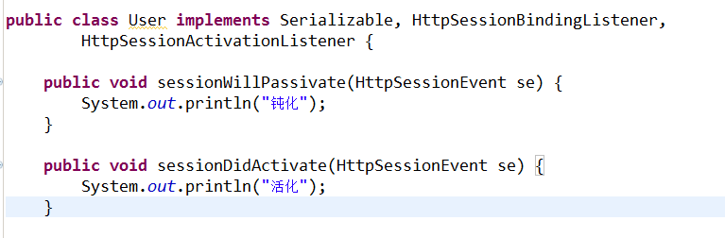
我们还需要个context.xml文件来配置钝化时存储的文件
在meta-inf目录下创建一个context.xml文件
<Context>
<Manager className="org.apache.catalina.session.PersistentManager" maxIdleSwap="1">
<Store className="org.apache.catalina.session.FileStore" directory="it315"/>
</Manager>
</Context>
案例-定时销毁session
- 怎样可以将每一个创建的session全都保存起来？
我们可以做一个HttpSessionListener，当session对象创建时，就将这个session对象装入到一个集合中.
将集合List<HttpSession>保存到ServletContext域中。
- 怎样可以判断session过期了?
在HttpSession中有一个方法public long getLastAccessedTime()
它可以得到session对象最后使用的时间。
可以使用invalidate方法销毁。

我们上面的操作需要使用任务调度功能.
在java中有一个Timer定时器类
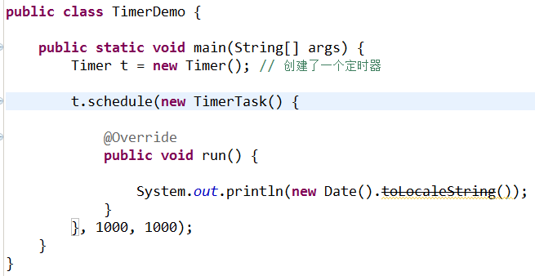
关于三个域对象获取
如果在Servlet中要获取 request，在方法上就有，request.getSession() getServletContext();

如果我们有request对象了, request.getSession() request.getSession().getServletCotnext();

程序在使用时，需要考虑并发问题,因为我们在web中，它一定是一个多线程的，那么我们的程序对集合进行了添加，还有移除操作。

二、Filter过滤器(重要)
Javaweb中的过滤器可以拦截所有访问web资源的请求或响应操作。

1、Filter快速入门

1.1、步骤:
- 创建一个类实现Filter接口
- 重写接口中方法 doFilter方法是真正过滤的。
- 在web.xml文件中配置

注意:在Filter的doFilter方法内如果没有执行chain.doFilter(request,response)
那么资源是不会被访问到的。

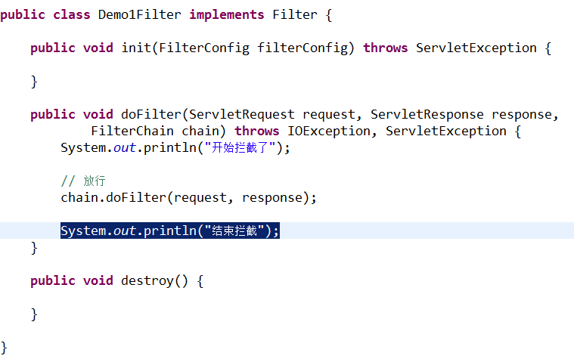
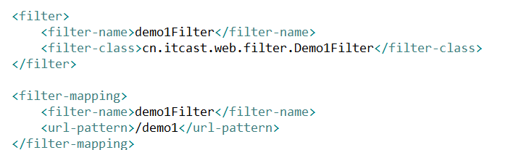

1.2、FilterChain
FilterChain 是 servlet 容器为开发人员提供的对象，它提供了对某一资源的已过滤请求调用链的视图。过滤器使用 FilterChain 调用链中的下一个过滤器，如果调用的过滤器是链中的最后一个过滤器，则调用链末尾的资源。
问题:怎样可以形成一个Filter链？
只要多个Filter对同一个资源进行拦截就可以形成Filter链
问题:怎样确定Filter的执行顺序？
由<filter-mapping>来确定

1.3、Filter生命周期
Servlet生命周期：
实例化 --》 初始化 --》 服务 --》 销毁

- 当服务器启动，会创建Filter对象，并调用init方法，只调用一次。就会实例化、初始化。
- 当访问资源时，路径与Filter的拦截路径匹配，会执行Filter中的doFilter方法，这个方法是真正拦截操作的方法.
- 当服务器关闭时，会调用Filter的destroy方法来进行销毁操作.

1.4、FilterConfig
在Filter的init方法上有一个参数，类型就是FilterConfig.
FilterConfig它是Filter的配置对象，它可以完成下列功能
- 获取Filtr名称
- 获取Filter初始化参数
- 获取ServletContext对象。
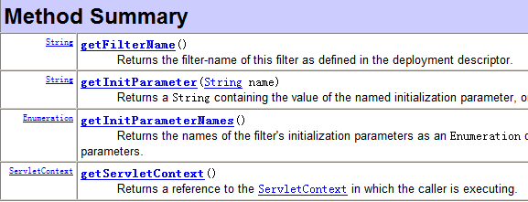
问题:怎样在Filter中获取一个FIlterConfig对象？
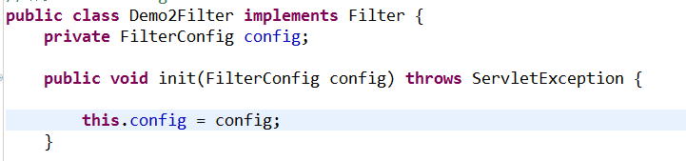

1.5、Filter配置
基本配置
<filter>
<filter-name>filter名称</filter-name>
<filter-class>Filter类的包名.类名</filter-class>
</filter>
<filter-mapping>
<filter-name>filter名称</filter-name>
<url-pattern>路径</url-pattern>
</filter-mapping>
关于其它配置

1.<url-pattern>
完全匹配 以”/demo1”开始，不包含通配符*
目录匹配 以”/”开始 以*结束
扩展名匹配 *.xxx 不能写成/*.xxx

2.<servlet-name>
它是对指定的servlet名称的servlet进行拦截的。

3.<dispatcher>
可以取的值有 REQUEST FORWARD ERROR INCLUDE
它的作用是：当以什么方式去访问web资源时，进行拦截操作.
1.REQUEST 当是从浏览器直接访问资源，或是重定向到某个资源时进行拦截方式配置的 它也是默认值
2.FORWARD 它描述的是请求转发的拦截方式配置
3.ERROR 如果目标资源是通过声明式异常处理机制调用时，那么该过滤器将被调用。除此之外，过滤器不会被调用。
4.INCLUDE 如果目标资源是通过RequestDispatcher的include()方法访问时，那么该过滤器将被调用。除此之外，该过滤器不会被调用

三、自动登陆

1、创建库与表
CREATE DATABASE day17
USE day17
CREATE TABLE USER(
id INT PRIMARY KEY AUTO_INCREMENT,
username VARCHAR(100),
PASSWORD VARCHAR(100)
)
INSERT INTO USER VALUES(NULL,"tom","123");

2、自动登陆功能实现:
- 当用户登陆成功后，判断是否勾选了自动登陆，如果勾选了，就将用户名与密码持久化存储到cookie中

- 做一个Filter，对需要自动登陆的资源进行拦截

问题
- 如果用户想要登陆操作，还需要自动登陆吗?

- 如果用户已经登陆了，还需要自动登陆吗?

四、MD5加密
在mysql中可以对数据进行md5加密
Md5(字段)
UPDATE USER SET PASSWORD=MD5(PASSWORD);

在java中也提供了md5加密
/**
* 使用md5的算法进行加密
*/
public static String md5(String plainText) {
byte[] secretBytes = null;
try {
secretBytes = MessageDigest.getInstance("md5").digest(
plainText.getBytes());
} catch (NoSuchAlgorithmException e) {
throw new RuntimeException("没有md5这个算法！");
}
String md5code = new BigInteger(1, secretBytes).toString(16);
for (int i = 0; i < 32 - md5code.length(); i++) {
md5code = "0" + md5code;
}
return md5code;

五、全局的编码过滤器
分析:
我们之前做的操作，只能对post请求是ok

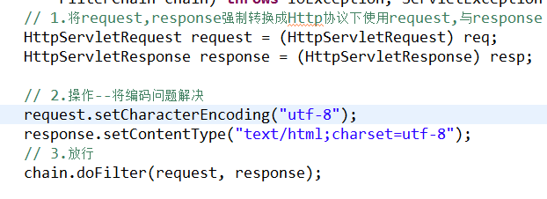
怎样可以做成一个通用的，可以处理post,get所有的请求的?

在java中怎样可以对一个方法进行功能增强?
- 继承
- 装饰设计模式
  - 创建一个类让它与被装饰类实现同一个接口或继承同一个父类
  - 在装饰类中持有一个被装饰类的引用
  - 重写要增强的方法

问题:我们获取请求参数有以下方法
- getParameter
- getPrameterValues
- getParameterMap
这三个方法都可以获取请求参数。

分析后，我们知道getParameter与getParameterValue方法可以依赖于getParamterMap方法来实现。

// 这个就是我们对request进行装饰的类
class MyRequest extends HttpServletRequestWrapper {

private HttpServletRequest request;// 是用于接收外部传递的原始的request

public MyRequest(HttpServletRequest request) {
super(request); // 是因为父类没有无参数构造
this.request = request;
}
// @Override
// public String getParameter(String name) {
// // 1.得到原来的getParameter方法的值
// String value = request.getParameter(name); // 乱码
//
// try {
// return new String(value.getBytes("iso8859-1"), "utf-8");
// } catch (UnsupportedEncodingException e) {
// e.printStackTrace();
// }
// return null;
// }

@Override
public String getParameter(String name) {

if (name != null) {
String[] st = (String[]) getParameterMap().get(name);
if (st != null && st.length > 0) {
return st[0];
}
}
return null;
}

@Override
public String[] getParameterValues(String name) {
if (name != null) {

return (String[]) getParameterMap().get(name);
}
return null;
}

private boolean flag = true;

@Override
public Map getParameterMap() {
// 1.得到原始的map集合
Map<String, String[]> map = request.getParameterMap();// 乱码

if (flag) {
// 2.将map集合中的String[]得到，解决每一个元素的乱码问题.
for (String key : map.keySet()) {

String[] st = map.get(key); // 得到每一个数组

for (int i = 0; i < st.length; i++) {

try {
st[i] = new String(st[i].getBytes("iso8859-1"), "utf-8");
} catch (UnsupportedEncodingException e) {
e.printStackTrace();
}
}

}
flag = false;
}
return map;

}

}

